EUROPANAVISIÓN

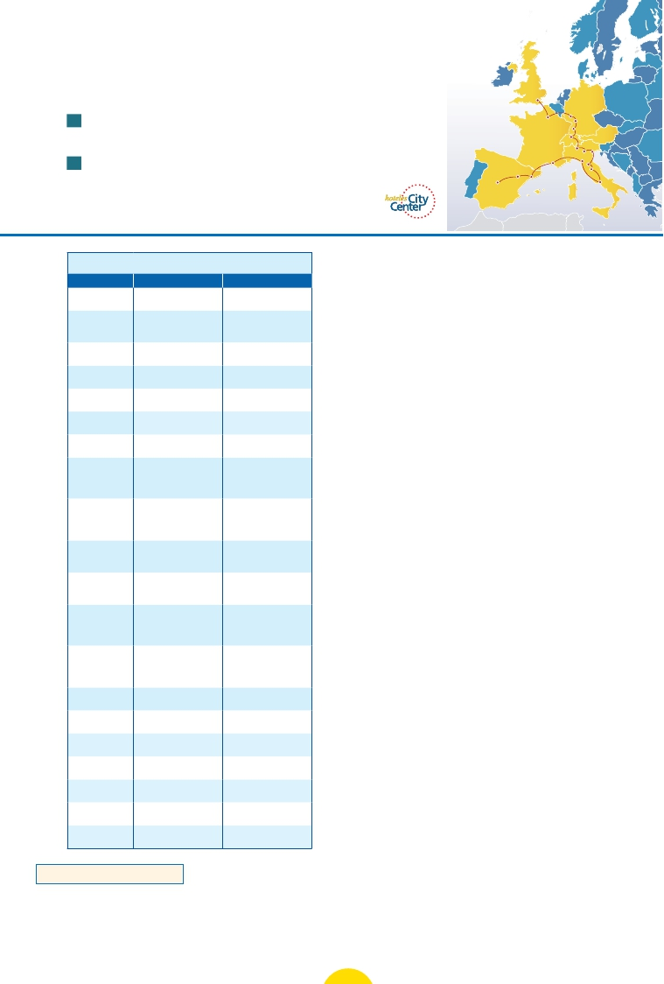

**3** noches en Londres,**3** París,**1** Frankfurt,**1** Zurich,**2** Venecia,**1** Florencia,**3** Roma,**1** Niza,

**1** Barcelona y**2** Madrid

Londres

Frankfurt

16 días. Inicio Londres – Fin Roma .....  1.900 $ US

Incluye: 3 cenas y 16 visitas

París

Friburgo

Zurich

Milán

Heidelberg

Venecia

Verona

20 días. Inicio Londres – Fin Madrid .....  2.345 $ US

Incluye: 3 cenas y 21 visitas

Zaragoza

Madrid

Costa

Azul

Barcelona

Pisa

Florencia

Asis

Roma

Servicios incluidos en cada opción

Día 2: M. Pensión 1: Aloj. desayuno

1 Vuelo no incluido Vuelo no incluido

Noche a bordo

Ver nuestra opción

DÍA 3 (Martes) LONDRES

Desayuno. Por la mañana efectuaremos la

visita panorámica de la ciudad donde vere-

mos: Westminster, centro político de Gran

Bretaña y de la Commonweatlh, las cáma-

ras del Parlamento,la famosaTorre del Reloj

Aquí embarcaremos en el crucero incluido

que nos conducirá por la parte más bonita

del Rhin pudiendo admirar la Roca Loreley,

una enorme roca maciza que aparece en la

rivera derecha del río, en un estrecho Rhin,

donde el curso del río forma una “S” y nos

2

Londres

3

Londres

Traslado al hotel

Alojamiento

Paseo por el Soho

Desayuno

Visita de Londres

Traslado al hotel

Alojamiento

Paseo por el Soho

Desayuno

Visita de Londres

o Big Ben y la abadía de Westminster. Así-

mismo veremos el Palacio de Buckingham,

residencia real donde diariamente a las 11

horas tiene lugar el famoso cambio de guar-

dia.Tarde libre.Por la noche les ofreceremos

muestra los antiguos Castillos-Fortalezas

de Rhin. Desembarque y continuación del

viaje hasta Frankfurt centro ﬁnanciero y co-

mercial deAlemania.Presentamos la ciudad

más internacional de Alemania a través de

4

Londres

5

París

6

París

7

París

Desayuno                 Desayuno

Desayuno buffet           Desayuno buffet

Desayuno buffet Desayuno buffet

Visita de París Visita de París

Desayuno buffet           Desayuno buffet

conocer opcionalmente Londres iluminado,

visita durante la cual pasearemos por Pica-

dilly Circus, Trafalgar Square, Catedral de

San Pablo, etc. Y efectuaremos una parada

en un típico “pub” ingles. Alojamiento.

DÍA 4 (Miércoles) LONDRES

Desayuno. Día libre en la ciudad más cos-

mopolita del mundo,para efectuar compras

la visita panorámica de la ciudad. Finalizare-

mos el día con una degustación de cerveza.

Cena (opción MP). Alojamiento.

DÍA 9 (Lunes) FRANKFURT -

HEIDELBERG - FRIBURGO - ZURICH

Desayuno buﬀet. Salida hacia Heidelberg,

donde efectuaremos un recorrido incluido

con nuestro guía por la ciudad, donde des-

8

Frankfurt

9

Heidelberg

Friburgo

Zurich

10

Verona

Venecia

11

Venecia

12

Padua

Florencia

13

Asis

Roma

14

Roma

Desayuno buffet

Crucero por el Rhin

Visita de Frankfurt

Cena

Desayuno buffet

Visita a Heidelberg

Visita a Friburgo

Cena

Desayuno buffet

Visita a Lucerna y Verona

Cena

Desayuno buffet

Visita de Venecia

Cena

Desayuno buffet

Visita a Padua

Visita a Florencia

Cena

Desayuno buffet

Visita a Asis

Almuerzo

Visita de Roma

Desayuno buffet

Almuerzo

Desayuno buffet

Crucero por el Rhin

Visita de Frankfurt

Desayuno buffet

Visita a Heidelberg

Visita a Friburgo

Cena

Desayuno buffet

Visita a Lucerna y Verona

Cena

Desayuno buffet

Visita de Venecia

Cena

Desayuno buffet

Visita a Padua

Visita a Florencia

–

Desayuno buffet

Visita a Asis

–

Visita de Roma

Desayuno buffet

–

y visitas de interés. Asimismo le propone-

mos visitar opcionalmente el Castillo de

Windsor, una de las residencias oﬁciales de

la Reina, ha sido el hogar de los soberanos

por más de 900 años. Alojamiento.

DÍA 5 (Jueves) LONDRES - PARÍS

Desayuno. Salida hacia Dover, cruce del

Canal de La Mancha en ferry y continuación

en bus hasta París (en algunoas casos el

trayecto Londrés-París se realizará en tren

Eurostar o avión). Traslado al hotel. Por la

noche excursión opcional a París Iluminado.

DÍA 6 (Viernes) PARÍS

Desayuno buffet. Visita panorámica de

la ciudad donde veremos: La Catedral de

Notre Dame, pieza maestra del arte medie-

val, el Barrio Latino, La Soborna; El Panteón

de los Hombres ilustres donde se encuentra

el mausoleo de Napoleón: El Palacio y Jardi-

nes de Luxemburgo; La Torre Eiffel; la Plaza

de la Concordia, la Opera y la Plaza Etoile

con el Arco del Triunfo.Tiempo libre durante

taca su Universidad, su casco antiguo y

sobre todo el Castillo, que fue residencia de

los príncipe selectores del Palatinado, cons-

truido sobre una fortaleza medieval y desde

donde se obtienen amplias vistas de la ciu-

dad. Proseguiremos el viaje hacia Friburgo,

ciudad asentada en una de las regiones más

bonitas de Europa: la Selva Negra. De esta

ciudad destaca su catedral, el Nuevo y An-

tiguo Ayuntamiento con el carillón del siglo

XVI. Continuación hasta Zúrich, ciudad si-

tuada a orillas del lago que tiene su nombre.

Cena y alojamiento.

DÍA 10 (Martes) ZURICH - LUCERNA -

VERONA - VENECIA

Desayuno buﬀet y salida hacia Lucerna y

breve parada. Continuación hacia Verona

la ciudad de Romeo y Julieta. Verona está

construida casi por completo en mármol

rosa y blanco, característico de la región

que tiene un matiz rosado, dando la sensa-

ción de que el sol se está poniendo perpe-

tuamente. La que en tiempos fue bullicioso

15

Roma

Desayuno buffet           Desayuno buffet

el cual le ofrecemos participar en una excur-

sión opcional por el Sena: embarque en el

asentamiento romano, es hoy una de las

más prósperas y elegantes de toda Italia.

16

Costa Azul

17

Barcelona

18

Madrid

19

Madrid

Desayuno buffet

Visita a Pisa

Desayuno buffet

Visita de Barcelona

Desayuno buffet

Visita a Zaragoza

Desayuno buffet

Visita de Madrid

Desayuno buffet

Visita a Pisa

Desayuno buffet

Visita de Barcelona

Desayuno buffet

Visita a Zaragoza

Desayuno buffet

Visita de Madrid

puerto de Lena para dar un paseo en barco

por el Sena. A continuación subida (opc.) al

2º piso de laTorre Eiffel,desde donde obten-

drá una panorámica única y bellísima de la

gran ciudad que es París. Terminaremos el

día con un recorrido a pie por el barrio de

Montmartre (opc.), la Plaza de Tertre con

sus retratistas y el Sagrado corazón.

Tiempo libre para visitar la casa de Julieta,

situada cerca de Piazza Erbe,una compacta

casona medieval con su típico balcón,Conti-

nuación del viaje hasta Venecia. Cena y alo-

jamiento.Opcionalmente podremos realizar

una visita a Venecia de noche.

DÍA 11 (Miércoles) VENECIA

Desayuno buﬀet. Por la mañana, traslado

20

Madrid

Desayuno buffet           Desayuno buffet

DÍA 7 (Sábado) PARÍS

Estancia en régimen de alojamiento y de-

sayuno buffet. Día libre. Ofreceremos la

hac ia la Plaza de San Marcos, efectuare-

mos un crucero (inc) por la laguna vene-

ciana entre bellísimas vistas. Empezaremos

16 días: Inicio Londres - ﬁn Roma

DÍA 1 (Domingo) AMÉRICA - LONDRES

Presentación en el aeropuerto a la hora in-

dicada para embarcar en avión con destino

Londres. Noche a bordo.

DÍA 2 (Lunes) LONDRES

Llegada a Londres. Asistencia en el aero-

puerto y traslado al hotel. Tiempo libre para

efectuar compras o visitas de interés. Por

la tarde paseo incluido por el Soho uno de

los barrios más populares de Londres. Alo-

jamiento.

posibilidad de efectuar la siguiente visita

(opcional): Palacio de Versalles y Museo de

Louvre.

DÍA 8 (Domingo) PARÍS-

Crucero por el Rhin-FRANKFURT

Desayuno buﬀet y salida hacia Boppard.

nuestra visita panorámica (inc) por la impre-

sionante Plaza de San Marcos, en la que se

reúne arte griego, medieval, bizantino y ve-

neciano, formando un maravilloso conjunto

arquitectónico con la Basílica de San Mar-

cos, la Torrre del Reloj, el puente de los Sus-

piros, Campanille y el Palacio Ducal. Visita a

28 PANAVISIÓN

Fechas de salida desde América

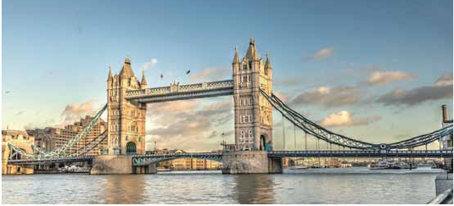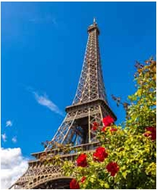

Todos los domingos del año

de 15 marzo 2020 a 14 marzo 2021

Excepto salidas: 15-22/3,19/4,14/6-12/7,1-8/11,

29/11,6/12,27/12,3/1,17/1,31/1,7/2 y 28/2

• T. Baja: 1 nov. 2020 a 14 marzo 2021.

• T. Media: 5 julio a 29 agosto 2020.

• T.Alta: 15 marzo a 4 julio 2020 y

30 agosto a 30 octubre 2020.

Precios por persona en $ USA

una fábrica de cristal de Murano. Resto del

Primera Ciudad              Centro Ciudad

tiempo libre en esta ciudad asentada sobre

118 islas en el mar Adriático. Aconsejamos

pasear por sus típicas callejuelas hasta el

Puente Rialto y efectuar un paseo en gón-

dola (opcional) por los típicos canales vene-

cianos. Cena y alojamiento.

DÍA 12 (Jueves) VENECIA-PADUA-

FLORENCIA

Desayuno buﬀet. Salida hacia Padua, ciu-

dad universitaria, donde destaca su mag-

niﬁca Plaza Prato Della Valle y la Basílica de

SanAntonio. Construida para albergar el se-

pulcro Santo. Continuación hasta Florencia,

donde realizaremos la visita panorámica de

la ciudad (inc). Tras los pasos de Leonardo

y Miguel Angel, nos acercaremos a conocer

las claves del Renacimiento. En la Catedral

de Santa María de las Flores, contempla-

remos su magníﬁca cúpula del arquitecto

Bruelleschi. Visitaremos también la Plaza

de Signoria, el Palacio de Gobierno de los

Medici y el Campanille de Giotto. Resto del

día libre. Opcionalmente podrá visitar los

Museos Florentinos y la Academia, donde

prodrá disfrutar contemplando el famoso

“David”de MiguelAngel y otras obras maes-

tras. Cena (opc. MP) y alojamiento.

DÍA 13 (Viernes) FLORENCIA - ASÍS -

ROMA

Desayuno buﬀet. Salida hacia Asis. Visita-

remos la Basílica de San Francisco, el más

bello de todos sus templos.Continuación del

viaje hasta Roma.Almuerzo (opc.MP).Visita

panorámica en autobús hacia el corazón de

la Roma antigua, conociendo la Isla Tiberina,

el Trastevere, las colinas de Avetino y Pala-

tino esta última contiene los más antiguos

recuerdos de Roma; la belleza de este lugar,

con restos arqueológicos y sus maravillosas

vistas hacen de él uno de los más hermosos

lugares de la ciudad.Veremos también el Co-

liseo, el Circo Máximo, el Arco del Triunfo de

Constantino, Teatro de Marcelo, Castillo de

Santo Angel, la famosisima Plaza de Vene-

cia. Por la tarde realizaremos opcionalmente

la visita de Roma barroca; recorrido por las

principales plazas de la ciudad, visitando la

famosa Fontana deTrevi,Panteón y la espec-

tacular Plaza Navona.Alojamiento.

DÍA 14 (Sábado) ROMA

Desayuno buﬀet. Hoy tenemos una visita

opcional interesantísima a los Museos Va-

ticanos, Capilla Sixtina y el interior de la

Basílica de San Pedro. Almuerzo (opc. MP).

Por la tarde ofrecemos tendrá oportunidad

de visitar por su cuenta las Basílicas Mayo-

res y Catacumbas. Resto del día libre. Alo-

jamiento.

DÍA 15 (Domingo) ROMA

(Excursión opcional a Nápoles y Capri)

Desayuno buﬀet. Día libre durante el cual

podrá realizar una preciosa excursión opcio-

nal de todo el día a Nápoles y Capri. Salida

por la mañana en autocar hacia Nápoles.

Una visita panorámica de la Bahía es un

espectáculo inolvidable. Existe la posibili-

dad de visitar también Pompeya (opcional).

Con el guía local visitaremos los restos de

esta colonia romana que el volcán Vesubio

sepultó el 24 de agosto del año 79 después

de Cristo. Pasearemos por sus empedra-

das calles, entraremos en algunas casas

para conocer mejor la vida y la exquisitez

de estos pompeyanos que vivieron hace

casi 2.000 años. En Nápoles tomaremos

el barco que nos llevará a la isla de Capri.

Paseo por Capri y visita a los magníﬁcos jar-

dines de Augusto. A continuación iremos al

restaurante donde será servido el almuerzo.

Por la tarde tiempo libre para recorrer las

elegantes calles. Al ﬁnal de la tarde regresa-

remos a Roma.

Puente de Londres

DÍA 17 (Martes) COSTA AZUL-

MONTPELLIER - BARCELONA

Desayuno buﬀet. Salida hacia Montpellier:

continuación del viaje hacia la frontera es-

pañola. Llegada a Barcelona y visita de la

ciudad. Alojamiento.

DÍA 18 (Miércoles) BARCELONA -

ZARAGOZA - MADRID

Desayuno buﬀet. Salida hacia Zaragoza.

Visita panorámica incluida de la Basílica del

Pilar y continuación del viaje hacia Madrid.

Paseo incluido por la Plaza Mayor y aloja-

miento.

DÍA 19 (Jueves) MADRID

Desayuno buffet. Realizaremos la visita

panorámica de la ciudad. Recorreremos el

Paseo de la Castellana, fuente de la Cibeles,

Plaza de Oriente,en la que se sitúa el Palacio

y el Teatro Real, la Puerta del Sol, etc. Resto

del día libre. Alojamiento.

DÍA 17 (Viernes) MADRID - AMÉRICA

Desayuno buﬀet. Fin del viaje y de nuestros

servicios.

Incluido en el tour

• Traslado aeropuerto-hotel el día de llegada.

• Guía acompañante durante todo el viaje.

• Visitas con guia local: Londres, París,

Venecia, Florencia, Roma, Barcelona y

Madrid (según opc).

• Visitas explicadas por nuestro guía: paseo

por el Soho, Frankfurt, Heidelberg, Lucerna,

Verona,Asis, paseo por el Trastévere, Pisa,

Barcelona, Zaragoza y la Plaza Mayor

(según opción).

• Comidas: desayuno diario + 3 cenas.

Opcion MP: Cena los días 8, 9, 10, 11 y 12

Almuerzos los días 13 y 14

• Otros atractivos incluidos: Crucero por el

TuristaSUP

TuristaSUP

Primera

Primera

16 días Londres - Roma

CentroCiudad(1)

Ciudad

En T. Baja               1.900   2.050

En T. Media              2.010    2.220

En T.Alta                2.085    2.465

Spto. hab. individual       770      785

Spto. MP (4 comidas)      100      100

20 días Londres - Madrid

En T. Baja               2.345   2.515

En T. Media              2.445    2.700

En T.Alta                2.520    2.990

Spto. hab. individual       990    1.010

Spto. MP (4 comidas)      100      100

Hoteles previstos o similares

TuristaSUP              TuristaSUP/ Primera

(1)

Londres              Londres

Royal National      TS Royal National        TS

París                 París

R. Bois Colombes    TS R. Bois Colombes      TS

Frankfurt             Frankfurt

Novotel City        P NovotelCity         P

Zurich                Zurich

IbisAirportMesse  TS  IbisAirportMesse     TS

Ibis Adliswil       TS  Ibis Adliswil          TS

Venecia               Venecia

VillaFiorita         P  VillaFiorita           P

Le Terrazze        P  Le Terrazze           P

Florencia             Florencia

TheGate         TS  H.C.DiMalta          P

WestFlorence     TS  PalazzoRicasoli        P

IhFirenzzeBusinesse P

Raffaello          P

Roma                Roma

Fleming           P  HotelCicerone         P

Aran Mantegna     P  Gran H. Genova        P

CostaAzul            CostaAzul

ApogiaNice       TS  ApogiaNice          TS

IbisMouansCannes TS  IbisMouansCannes   TS

Ibis Promenade Ang. TS  Ibis Promenade Ang.   TS

Barcelona             Barcelona

NovotelCornellà P  NovotelCornellà       P

Eurostars E. Barberà P  Eurostars E. Barberà    P

Madrid               Madrid

IbisCalleAlcalá     T  RafaelAtocha         P

FloridaNorte          P

T: Turista; TS: Turista Superior; P: Primera.

DÍA 16 (Lunes) ROMA - AMÉRICA

Desayuno buﬀet. Fin del viaje y de nuestros

servicios.

Rhin, degustación de cerveza en Frankfurt,

visita a una Fábrica de cristal de Murano.

• Alojamientos en hoteles previstos o

(1)

En Londres,Frankfurt, Florencia, Roma,

y Madrid.

similares.

• Autopullman para el recorrido terrestre.

**i**

Notas de interés

20 días: Inicio Londres - ﬁn Madrid

DÍAS 1º al 15º. Idénticos al viaje de 16 días.

DÍA 16 (Lunes) ROMA-PISA-COSTA AZUL

Desayuno buﬀet.Salida hacia Pisa,llegada y

visita a esta ciudad que tiene un conjunto de

belleza singular en la Plaza de los Milagros: el

Baptisterio, la Catedral y la inigualable Torre

Inclinada que sigue desaﬁando la ley de gra-

• Seguro de viaje.

• Tasas municipales: las de alojamiento

y las de circulación exigidas por los

ayuntamientos.

• El trayecto Londres-París, en algunos casos

se realizará en tren Eurostar o avión.

• Cuando el trayecto París-Milán, el número

de pax sea inferior a 10, el trayecto se hará

en avión pernoctando en París en lugar de

Frankfurt y en Milán en lugar de Zurich.

• Cuando para el trayecto Roma-Costa

Azul-Barcelona el número de pasajeros

sea inferior a 10,facilitaríamos el trayecto

en avión o barco (Roma-Barcelona) El día

13º se pernoctará en Barcelona o noche a

bordo en lugar de la CostaAzul.El trayecto

Barcelona-Madrid será también en avión,a

Torre Eiffel (París)

vedad. Continuación del viaje hacia la Costa

Azul. Llegada. Alojamiento. Por la noche vi-

sita opcional a Monaco y Montecarlo.

29 PANAVISIÓN

cargo de Panavisión y según nuestro criterio

operativo.

• Ver fechas de Ferias y Congresos

en pág.144.